Консультация для родителей

«Что мы знаем об инклюзивном дошкольном образовании»

Подготовила: Томак Е.С.

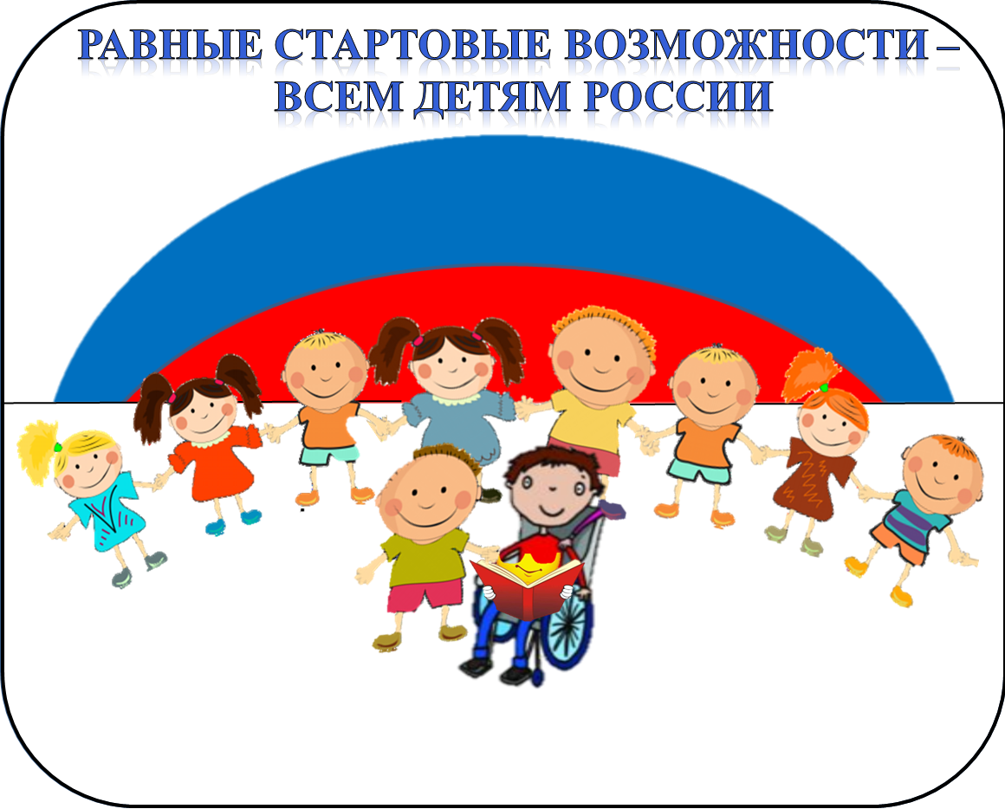

**Инклюзивное образование в ДОУ**

**Инклюзивное обучение предполагает совместное образование детей с особыми образовательными потребностями и нормально развивающихся сверстников в пределах одной группы по разным образовательным маршрутам.** Инклюзивное образование (фр. *inclusif* - включающий в себя, лат. include-заключаю, включаю) - процесс развития общего образования, который подразумевает доступность образования для всех, в плане приспособления к различным нуждам всех детей, что обеспечивает доступ к образованию для детей с особыми потребностями. “Инклюзивное” образование – это признание ценности различий всех детей и их способности к обучению, которое ведётся тем способом, который наиболее подходит каждому ребёнку. Это гибкая, открытая, динамичная система, где учитываются потребности всех детей, не только с проблемами развития, но и разных этнических групп, пола, возраста, принадлежности к той или иной социальной группе. Образовательная система подстраивается под ребёнка, а не ребёнок под систему. Преимущества получают все дети, а не какие-то определённые группы, часто используются новые подходы к обучению, применяются вариативные образовательные программы, формы и методы обучения и воспитания, адекватные потребностям, возможностям и способностям детей с ОВЗ. Дети с особенностями могут находиться в группе полное время или частично, с педагогом–тьютором или без него, обучаясь с информационной поддержкой и по индивидуальному учебному плану.

Цель инклюзивного образования заключается в достижении всеми детьми определённого общественного статуса и утверждении своей социальной значимости. Это относится и к детям с особенностями в развитии. Совместное обучение детей с различными психофизиологическими возможностями - это попытка придать уверенность в своих силах детям с ограниченными возможностями здоровья. Дети с особыми образовательными потребностями нуждаются не только в особом отношении и поддержке, но также во включении компенсаторных механизмов, развитии своих способностей и достижении успехов при обучении в школе.

Инклюзивное воспитание и образование детей с ограниченными возможностями здоровья следует начинать с самых ранних лет, так как общеизвестно, что именно в дошкольном детстве в человеке закладываются навыки общения и социального взаимодействия, которые помогут ему в будущей взрослой жизни. “Особые” дети больше обычных нуждаются в доброжелательной и стабильной среде. Ребёнок, который испытывает те или иные трудности в развитии, не сможет социально адаптироваться, овладеть навыками адекватного функционирования в обществе, если его детство проходит в искусственно созданной среде, сильно отличающейся от обычной (ребёнок находится в интернате, изолирован дома или обучается в специальной группе).

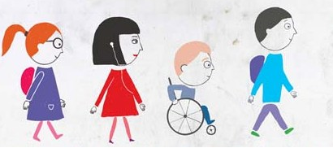

Совместное обучение дошкольников с разными стартовыми возможностями допустимо, если в образовательном учреждении созданы специальные условия для воспитания и обучения. Существует восемь основных принципов инклюзивного образования:

1. Ценность человека не зависит от его способностей и достижений.

2. Каждый человек способен чувствовать и думать.

3. Каждый человек имеет право на общение и на то, чтобы быть услышанным.

4. Все люди нуждаются друг в друге.

5. Подлинное образование может осуществляться только в контексте реальных взаимоотношений.

6. Все люди нуждаются в поддержке и дружбе ровесников.

7. Для всех обучающихся достижение прогресса скорее может быть в том, что они могут делать, чем в том, что не могут.

8. Разнообразие усиливает все стороны жизни человека.

Задачи инклюзивного образования:

* создание эффективной системы психолого-педагогического и медико-социального сопровождения воспитанников в ДОУ с целью коррекции недостатков их психофизиологического развития;
* реализация права ребенка с особыми образовательными потребностями на образование, коррекцию (компенсацию) недостатков развития с учетом индивидуальных особенностей и возможностей;
* построение индивидуальных коррекционно - образовательных маршрутов на основе результатов изучения особенностей развития детей, их потенциальных возможностей, зоны ближайшего развития и способностей;
* освоение воспитанниками образовательных программ в соответствии с ФГТ;
* обеспечение познавательного, коммуникативного, социального, личностного, художественно-эстетического и физического развития;
* сохранение и укрепление физического, психического и психологического здоровья детей с ОВЗ;
* осуществление ранней полноценной психологической, социальной и образовательной интеграции воспитанников с ОВЗ в среду нормально развивающихся сверстников;
* обеспечение необходимых санитарно-гигиенических условий и специальной предметно-развивающей среды, создание атмосферы психологического комфорта;
* создание условий, способствующих гармонизации развития личности ребенка в зависимости от индивидуальных психических и физических особенностей и возможностей ребенка;
* оказание психолого-педагогической помощи и социальной поддержки семье в воспитании детей, повышение педагогической компетентности родителей;
* обеспечение совместной мультидисциплинарной деятельности команды специалистов, тесно контактирующей между собой и с другими участниками образовательно-воспитательного процесса для достижения максимально эффективной образовательной и социальной адаптации детей с ОВЗ;
* подготовка педагогов, готовых работать с детьми с различными особенностями в развитии, обладающих знаниями в области коррекционной и специальной педагогики, владеющих технологиями, методиками и приемами работы с детьми с ОВЗ;
* формирование у всех участников образовательного процесса толерантного отношения к проблемам детей с особыми образовательными потребностями.

Для осуществления полноценной инклюзии необходимы специальные программы, направленные на облегчение процесса адаптации детей с ограниченными возможностями в общеобразовательном учреждении и специально организованная образовательно-воспитательная среда дошкольного учреждения. Инклюзивное воспитание нужно начинать с раннего детства, т.е., активней включать в группы детского сада детей с проблемами в развитии. Для этого следует создать необходимую среду в группе ДОУ. Она должна быть доступной и развивающей. В инклюзированном ДОУ необходимо иметь хорошее современное оборудование для проведения всех видов занятий, игротерапии, музыкальной терапии и т.д. Важным моментом является наличие в дошкольном учреждении хорошо обученной команды специалистов. Воспитатели, психологи, логопеды, музыкальные руководители должны владеть приёмами различных отраслей коррекционной педагогики и элементами здоровьесберегающих технологий, так как какие бы реформы не проходили в системе образования, в итоге они, так или иначе, замыкаются на конкретном исполнителе – педагоге. Именно педагог является основной фигурой при реализации на практике основных нововведений. Непосредственное включение детей с различными психофизиологическими нарушениями в общеобразовательные группы ложится на плечи самих учреждений и педагогического коллектива ДОУ.

Профессия воспитателя детского сада специфична, она отличается от других педагогических профессий тем, что педагог дошкольного образовательного учреждения не только наблюдает за детьми и осуществляет образовательную деятельность, но и постоянно воспитывает их посредством занятий, рассказов, пения. Именно педагог ДОУ первый, после семьи, кто вводит малыша в мир знаний, культурных ценностей и коммуникативного взаимодействия. Воспитатель детского сада организует и проводит работу по физическому, умственному, нравственному, трудовому и эстетическому развитию подрастающего поколения. Педагог ДОУ готовит детей к школе, обучает навыкам устного счёта, звукового анализа и синтеза, узнавания букв и цифр, рисования, лепки, конструирования; развивает у детей коммуникативные умения, мышление, наблюдательность, самостоятельность, знакомит с произведениями искусства, этическими нормами и правилами. В обязанности воспитателя входит укрепление здоровья детей и приобщение их к труду; консультирование родителей по вопросам обучения, воспитания, формирования социально желательных качеств (ответственности, дружелюбия) и развития способностей детей.

Для успешного введения в практику различных инноваций, для реализации в новых условиях поставленных перед ним задач педагог должен обладать необходимым уровнем профессиональной компетентности, достаточными голосо-речевыми навыками, культурно-нравственным потенциалом и эмоционально-личностной готовностью работать по новой образовательной модели. Внедрение идей инклюзии в образовательные учреждения требует серьёзной работы по подготовке компетентных педагогических кадров. Необходима психолого-педагогическая коррекция профессионально значимых качеств умений и навыков педагога, и их совершенствование, а так же психопрофилактическая работа по снятию эмоционального напряжения у воспитателей и других сотрудников ДОУ. В профессиональную переподготовку воспитателей необходимо включить курсы по неврологическим и психо-физиологическим особенностям детей с ОВЗ, основам специальной педагогики и психологии, а также специальные методики. Психологическая подготовка сотрудников инклюзированного ДОУ может включать:

- развитие у педагогов устойчивой мотивации к самосовершенствованию, углубление профессионального самосознания, через специальные игры и упражнения, повышение профессиональной самооценки педагогов.

- ознакомление с техниками самоуправления и саморегуляции эмоциональных состояний с целью предупреждения и преодоления возможных последствий психического перенапряжения, поддержания оптимального уровня эмоциональных состояний и их применение на практике.

Для создания полноценной воспитательно-образовательной среды в ДОУ необходимо полноценное, всестороннее взаимодействие воспитателей, коррекционных педагогов, медицинского персонала и администрации детского сада. Педагогический эффект в решении образовательных, воспитательных и коррекционно-развивающих задач в значительной мере зависит от слаженной работы специалистов во всех направлениях коррекционно-развивающей деятельности. В инклюзированных группах для детей с ОВЗ совместная деятельность всех работников ДОУ строится на основе дополнения и углубления влияния каждого из них.

Эффективными являются следующие формы взаимодействия:

- взаимообмен данными диагностики, для выбора оптимальных путей, форм и методов работы с детьми;

- координированное планирование деятельности педагогов и специалистов, в связи с проблемами в освоении индивидуальных маршрутов детей с ОВЗ;

- периодические лекции и семинары специалистов по вопросам психофизиологических особенностей детей, определения и осуществления коррекционного маршрута детьми с особыми образовательными потребностями;

- подготовка печатного материала (стендов, брошюр, тематических папок), в котором в доступной для воспитателей форме будут освещены проблемные зоны воспитания и обучения детей с ОВЗ;

- ведение тетрадей взаимодействия участников образовательного процесса в инклюзированном ДОУ;

- выполнение воспитателем индивидуальных заданий педагога-психолога, учителя-логопеда и учителя-дефектолога,

- взаимопосещение занятий, для корректировки наиболее эффективных форм и методов в работе с детьми.

Важным условием при организации работы в группах комбинирующей направленности является создание благоприятной предметно-развивающей среды**,** спокойного эмоционального фона, а также выполнение организационно-педагогических требований:

- разработка и введение адаптированной программы для детей с ОВЗ.

- обязательное создание доброжелательной атмосферы общения педагога с детьми, детей между собой и с педагогами; педагоги учат детей в группе с заботой относиться к детям, вовлечение их в совместную деятельность, игры и т.п.

- широкое использование на занятиях с детьми игровых приёмов, сюрпризных моментов, дидактических игр с целью поддержания интереса к процессу деятельности и к получению заданного результата. Необходимо подбирать такие дидактические игры, которые несут положительную эмоциональную окраску, развивают интерес к новым знаниям, вызывают у детей желание заниматься умственным трудом.

- построение индивидуальных маршрутов по спирали: на каждом следующем этапе усложняются задачи работы и в каждом виде деятельности навыки не только закрепляются, но и усложняются;

- установление продолжительности занятия в зависимости от степени сложности его содержания и от состояния ребенка в данный день;

- тесное сотрудничество с родителями, проведение целенаправленной и систематизированной работы с семьей, в которой используют разнообразные формы сотрудничества, что способствует осознанию родителями своих функций и роли в воспитании ребенка.

Образовательный процесс детского сада предусматривает как уход и заботу о детях, так и процессы воспитания и обучения знаниям, важным жизненным навыкам, развитие личностных качеств и способностей детей, коррекцию их дефицитов в развитии. Включение детей с особыми образовательными потребностями в образовательный процесс ДОУ изменяет, прежде всего, установки взрослых на детей – у всех детей есть особенности, особые образовательные потребности не только у “особых”. Инклюзивное образование развивает у дошкольников толерантность, терпимость, милосердие и взаимоуважение. Участники воспитательно-образовательного процесса учатся видеть возможности, которыми обладают дети с ОВЗ, несмотря на имеющиеся у них нарушения.

При таком подходе меняется педагогика в целом, она становится включающей, инклюзивной, не только в том смысле, что особые дети должны быть включены в уже отстроенный процесс трансляции знаний, умений и навыков нормально развивающимся детям, а в том, что образование с учетом индивидуальных различий детей требует создания новых форм и способов организации образовательного процесса.

Инклюзивное образование требует постоянного творческого вклада от каждого, в созидательный процесс образования включаются все его участники – педагоги, родители, дети, администрация.

Для успешного осуществления инклюзивного образования детей с особыми образовательными потребностями нужны изменения самой системы образования, Исходя из принципов социальной модели, обществу необходимо преодолеть негативные установки в отношении детской инвалидности и необычности в развитии и предоставить им равные возможности полноценного участия во всех сферах социальной жизни.

Таким образом, инклюзивное образование является следующим шагом в развитии образования не только детей с ОВЗ, но и всей образовательной системы. В данный момент, при внедрении ФГОС в систему дошкольного образования, инклюзия в детских садах становится более доступной и реальной. Мы отходим от фронтальных форм обучения дошкольников, широко внедряя интегрированные формы работы с дошкольниками. Формируется развивающая среда по принципу вариативности, осуществляется индивидуальный подход при подаче обучающего материала, развивается самостоятельная активность ребёнка, внедряется модульная организация образовательных программ. Всё это позволяет достигать высокой эффективности образовательной деятельности.

Недостатками инклюзивного образования является психологическая неготовность общества к принятию человека с ограниченными возможностями здоровья, несовершенство системы социальной поддержки и обеспечения таких лиц и инвалидов. Трудность решения проблемы работы с детьми с ОВЗ усугубляется профессиональной некомпетентностью специалистов образовательных учреждений, недостаточным пониманием в обществе возможностей таких детей, равноправно участвующих в жизни общества. Исходя из этого, требуется разработка и создание условий для повышения уровня профессиональной компетентности педагогов города, осуществляющих инклюзивное обучение в общеобразовательных учреждениях, и родителей имеющих детей с ОВЗ.